**钉钉平台需求文档**

# 背景

2017年5月，为推动“互联网＋政务”、“最多跑一次”改革，浙江省政府已决定在全省政务统一部署使用移动办公钉钉系统，提高行政决策效率。2018年4月12日，袁家军省长又在省政府专题会议上强调，要全面深化“最多跑一次”改革，推进政府数字化转型，加快实现政府治理体系和治理能力现代化。袁家军强调，政府数字化转型是政府治理的一场深刻革命，是从量变到质变、从理念到行为、从制度与工具到方法的一个系统性过程，是今年深化“最多跑一次”改革的重头戏。要加快研究制定政府数字化转型总体方案，明确目标任务，构建框架体系，建立推进机制，把顶层设计和“摸着石头过河”结合起来，把各地各部门的积极性充分调动起来，把社会各界的智慧和力量进一步凝聚起来，营造深化“最多跑一次”改革、推进政府数字化转型的良好氛围。

2018年6月1日，省卫生计生委出台了《关于印发推进钉钉平台应用工作方案的通知》，旨在深入发挥阿里钉钉平台服务效能建设的优势，更好地推进省政府提出的“最多跑一次”改革在卫生计生领域的实践，在全省医疗卫生机构中推行一种高效、智能、安全、环保的新工作方式，促进政务能力提速，业务工作增效，探索出政府数字化转型在卫生计生领域的新方法。

为了积极响应省政府以及省卫生计生委对于“最多跑一次”改革的部署，提升院内协同办公效率、激发全院员工的创新创造力，特制定此工作方案在全院推动钉钉平台的应用。

# 技术框架

钉钉移动办公平台是构建在私有阿里云上服务平台，在搭建移动办公平台的同时，也提供了零代码应用搭建工具，可视化编程工具，大数据可视化工具等服务能力，让强大的阿里技术能力，赋能到医院信息化平台，响应院内快速变化的业务实现需求。



内外应用系统接入钉钉，通过医院前置服务器作为中间转换服务来实现。

内网PC使用钉钉，基于网闸增设钉钉的域名白名单或者IP地址段来实现。

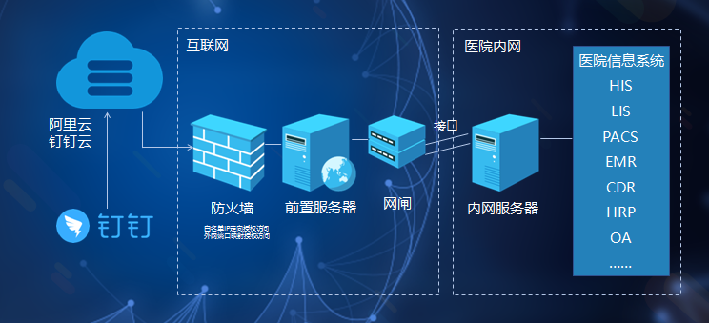

# 安全

随着移动互联网的普及，即时通信软件的应用场景越来越多，技术创新为我们生活、工作带来便利的同时，也带来了敏感信息泄露、无用信息干扰、消息传递不及时等诸多问题和隐患。钉钉自2015年面市以来，作为中国领先的智能移动办公平台，其以淘宝、天猫、支付宝等积累的多年安全经验为前提，经过三年的沉淀创新以及阿里巴巴集团6万多名员工的使用锤炼，目前已建立强大的移动办公生态保障体系，为4300万中小企业提供“简单、高效、安全”的服务。

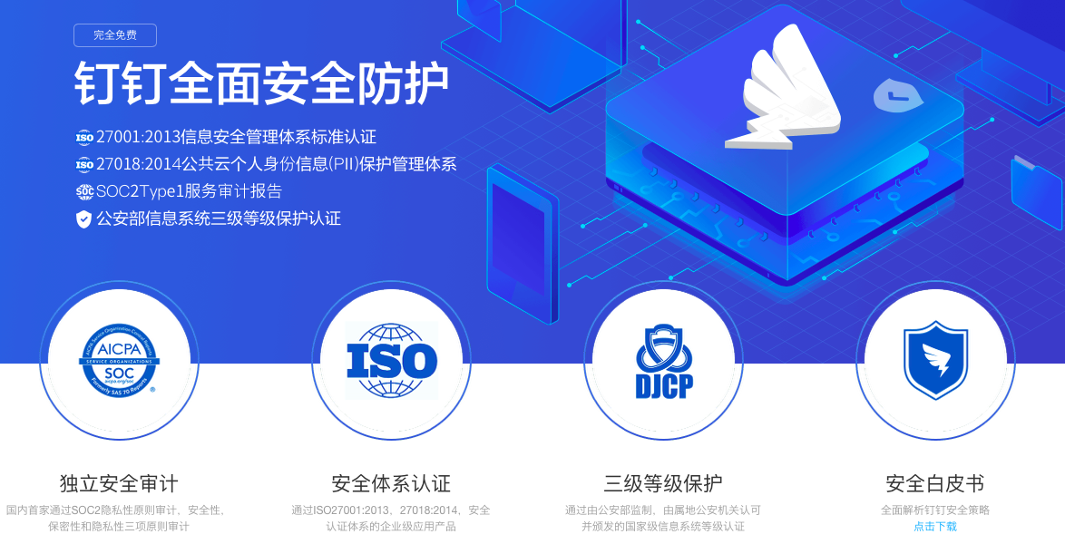

在阿里巴巴集团安全部“轻管控、重检测、快响应”的九字方针的指导下，钉钉在客户端，包括PC端和移动端以及传输管道、服务端等多个维度完整复制了阿里巴巴集团各项成熟的、经过多年验证的安全控制措施，建立了完整的事前动态管控、事中实时防御、事后快速响应的纵深防御体系，确保钉钉用户使用安全。在阿里巴巴集团安全部的“九字方针”指导下，钉钉积极开展安全合规认证工作，截止目前，先后获得并通过如下认证审核。

### 1、信息安全等级保护

信息安全等级保护是由公安部监制，由属地公安机关认可并颁发的国家级信息系统等级认证。在2016年度，公安部组织多支国家队伍对钉钉信息系统进行等级测评、风险评估和渗透测试，评估结果在经过多位院士和行业安全专家评审后，确定钉钉信息系统安全等级为“三级”，钉钉安全控制措施符合国家要求。

### ISO/IEC 27001

ISO27001:2013信息安全管理体系是世界应用最广泛的信息安全管理标准。钉钉是国内首家获得ISO27001:2013认证的移动协同办公平台服务商，通过该认证建立的钉钉信息安全管理体系（ISMS），覆盖了产品研发、业务运营、安全保障、营销推广等全生命周期，实现钉钉信息安全管理的每一位“责任人”按照明确的“规范”、遵守标准的“流程”并输出有效的过程“记录表单”，从而持续有效保障钉钉业务和数据的机密性、完整性和可用性。

### ISO/IEC 27018

ISO/IEC27018:2014是国际标准化协会制定的首个云端隐私保护标准，其重点关注数据收集、使用、存储等必须获得用户授权，且用户对其存储的数据具备完全的控制权和合理的透明度等。

### SOCII安全审计报告

SOC报告即Report on System and Organization Controls。报告的内容框架和格式由美国注册会计师协会（AICPA）制定，其重点关注企业安全性、过程完整性、可用性、保密性和隐私性相关的服务控制。

钉钉先后通过了国家公安部监督认证的三级等保认证、ISO27001:2013信息安全管理体系认证、ISO27018公有云体系下的用户隐私认证以及全球知名会计事务所普华永道出具的SOCII类型一安全审计报告，标志着钉钉安全实践已达到国内领先、国际一流的安全标准要求，标明用户在使用钉钉的过程中，其数据的保密性、完整性、可用性和隐私性已经与国内外最佳实践进行对标，且得到独立的第三方安全鉴证和审计。

更多钉钉安全性介绍，请访问钉钉官网：[《钉钉安全白皮书V2.0》](https://download.alicdn.com/freedom/58169/pdf/dingtalksecuritywhitepaperV2.0.pdf?spm=a3140.8196281.0.0.4f2b2506q9P2qC&file=dingtalksecuritywhitepaperV2.0.pdf)。

# 优势

|  |  |  |  |
| --- | --- | --- | --- |
| 相关项目 | 钉钉平台 | 现有OA平台 | 其他OA平台 |
| 移动端 | 有 | 无 | 部分有 |
| PC端 | 有 | 有 | 有 |
| 部署周期 | 2个月 |  |  |
| 行政管理模块 |  | | |
| 公文/会议管理 | 有 | 无 | 无 |
| 审批管理 | 有 | 有 | 有 |
| 业务模块设计器 | 有 | 无 | 部分有 |
| 紧急消息Ding功能 | 有 | 无 | 无 |
| 需求变更响应能力（出现新的需求是否可以快速响应并实现） | 强 | 中 | 弱 |
| 资料分科室/人员进行权限管理 | 有 | 无 | 无 |
| 运营能力模块 |  | | |
| BI数据分析 | 有 | 无 | 无 |
| 考试测评管理 | 有 | 无 | 无 |
| 是否内网可用 | 可以 | 可以 | 可以 |
| 高并发性 | 强 | 中 | 中 |
| 可扩展性 | 强 | 中 | 中 |
| 数据安全性 | 强 | 中 | 中 |

# 第一期项目内容及周期

运用钉钉助推效能革命，提升全院员工在沟通协作方面的效率，加快推进全院管理的流程再造，一个月内实现全员上钉钉，并且实现日常工作沟通用钉钉，到2019年实现日常业务用钉钉，替代原有OA系统。未来，将钉钉打造成医院工作沟通、协同、业务应用的统一平台，建立医疗生态，助力医院步入赋能型云和移动时代。

|  |  |  |  |
| --- | --- | --- | --- |
| 编号 | 应用系统 | 系统组成 | 预期周期 |
| 1 | 排班管理 | 值班、医疗排班、护理排班、 | 已有 |
| 2 | 学习测评 | 在线学习、在线测评 | 已有 |
| 3 | 会议管理 | 会议申请、会议发布、会议签到、会议纪要分发等 | 已有 |
| 4 | 表单管理 | 活动报名、投票、满意度调查 | 已有 |
| 5 | 人员统一认证平台 | 内网系统人员信息统一接入钉钉 | 15人/天 |
| 6 | 审批流程管理 | 客饭、请假、手术申请、门诊停诊等流程 | 已有 |
| 7 | 人力资源管理系统 | 奖金二次分配、人员基础档案、考勤管理等 | 14人/天 |
| 8 | 科研教育管理系统 | 科研管理、学分管理、教学管理等 | 20人/天 |
| 9 | 医务管理系统 | 质控管理、病历质控、不良事件等 | 30人/天 |
| 10 | 护理管理系统 | 护士长手册、计划总结管理、护理工作量、考核管理等 | 30人/天 |
| 11 | 科室管理系统 |  | 25人/天 |
| 12 | 财务管理系统 | 季奖金分配、其他奖金、财务工资 | 15人/天 |
| 13 | 感染管理系统 |  | 20人/天 |
| 14 | 药物管理系统 | 药品不良反应/事件报告单、用药差错报告表等 | 15人/天 |
| 15 | 考评管理 | 工会测评、医德医风测评、360度测评等 | 20人/天 |
| 合计 | | 204人*天（基于需求与院方共同投入项目建设） | |

根据医院需求定制化开发；

# 阿里巴巴官方授权书

